ПЕРЕЧЕНЬ
ЗАКОНОВ И ИНЫХ НОРМАТИВНЫХ ПРАВОВЫХ АКТОВ ПРИМОРСКОГО КРАЯ, ПОДЛЕЖАЩИХ ПРИЗНАНИЮ УТРАТИВШИМИ СИЛУ, ИЗМЕНЕНИЮ, ПРИОСТАНОВЛЕНИЮ ИЛИ ПРИНЯТИЮ
В СВЯЗИ С ПРИНЯТИЕМ ЗАКОНА ПРИМОРСКОГО КРАЯ «О ВНЕСЕНИИ ИЗМЕНЕНИЙ В ПРИЛОЖЕНИЕ №5 К ЗАКОНУ ПРИМОРСКОГО КРАЯ «О РАЗГРАНИЧЕНИИ ИМУЩЕСТВА, НАХОДЯЩЕГОСЯ В МУНИЦИПАЛЬНОЙ СОБСТВЕННОСТИ, МЕЖДУ ОЛЬГИНСКИМ МУНИЦИПАЛЬНЫМ РАЙОНОМ И ПОСЕЛЕНИЯМИ, ОБРАЗОВАННЫМИ В ГРАНИЦАХ ОЛЬГИНСКОГО МУНИЦИПАЛЬНОГО РАЙОНА»

Принятие Закона Приморского края «О внесении изменений в приложение №5 к Закону Приморского края «О разграничении имущества, находящегося в муниципальной собственности, между Ольгинским муниципальным районом и поселениями, образованными в границах Ольгинского муниципального района» не потребует признания утратившими силу, изменения, приостановления, принятия законов и иных нормативных правовых актов Приморского края.

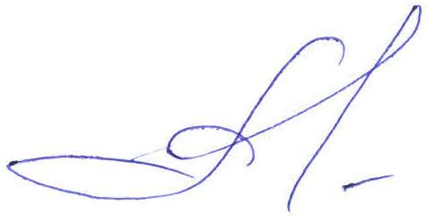
Председатель Думы Ольгинского
муниципального района С.М. Редькин

